O nas tekst łatwy do czytania i rozumienia.

Gdzie jesteśmy?
Szkoła Podstawowa nr 10 w Stargardzie znajduje się przy ulicy Szkolnej 2.
Do budynku szkoły można wejść od ulicy 11 Listopada i od ulicy Szkolnej.
To jest wejście do budynku szkoły.
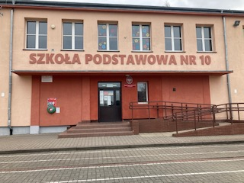
Kiedy wejdziesz do budynku szkoły po prawej stronie zobaczysz portiernię.
Portiernia jest to pomieszczenie służące do sprawowania nadzoru nad tym wejściem.
Po prawej stronie zaraz przy wejściu umieszczony jest wideodomofon, aby ułatwić odbieranie rodzicom dzieci ze świetlicy.
Jeżeli chcesz wejść do szkoły należy zadzwonić dzwonkiem umieszczonym na ścianie z prawej strony portierni.
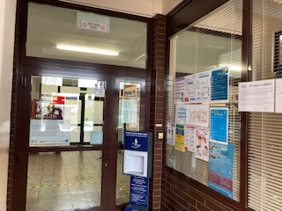
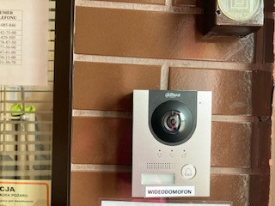
To jest dzwonek
To jest wideodomofon
Po wejściu do szkoły, aby dojść do sekretariatu należ iść w lewą stronę.
Sekretariat to biuro, do którego dostarczamy pisma, podania i dokumenty
To są drzwi do sekretariatu.
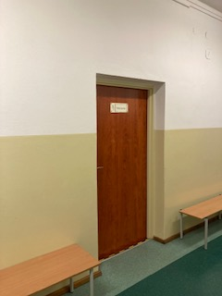

Czym zajmuje się Szkoła Podstawowa nr 10 w Stargardzie?
Szkoła Podstawowa nr 10 w Stargardzie jest szkołą publiczną.
Szkoła publiczna, to szkoła, która zapewnia bezpłatne nauczanie
w zakresie ramowych planów nauczania.
Ramowe plany nauczania to obowiązkowe zajęcia edukacyjne.
W szkole zajmujemy się kształceniem i wychowywaniem uczniów.
W szkole uczą się dzieci w klasach od pierwszej do klasy ósmej.
Zajęcia odbywają się pięć dni w tygodniu od poniedziałku do piątku.
Dyrektorem szkoły jest mgr Wioletta Niewiadomska.
W szkole zatrudnieni są nauczyciele, kierownik gospodarczy oraz pracownicy sekretariatu i obsługi.

W naszej placówce zapewniamy uczniom:

Opiekę świetlicy szkolnej od godziny 6:30 do 16.30.
Świetlica szkolna znajduje się po lewej stronie na parterze, na końcu korytarza.
To jest wejście do świetlicy:
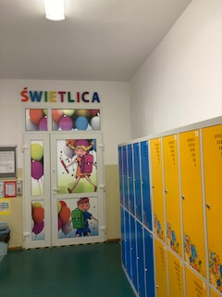
- Opiekę psychologa i pedagoga.
Uczniowie mogą skorzystać z pomocy psychologiczno-pedagogicznej w osobie nie tylko nauczycieli uczących, ale także psychologa i pedagoga szkolnego.
Gabinet pedagoga szkolnego i psychologa znajduje się na pierwszym piętrze.
To są drzwi do gabinetu pedagoga i psychologa.
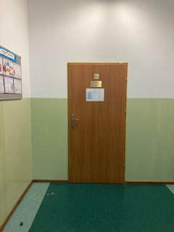
- Opiekę pielęgniarki szkolnej.
Gabinet pielęgniarki szkolnej mieści się na pierwszym piętrze , tuż przy pokoju nauczycielskim.
To są drzwi do gabinetu pielęgniarki.
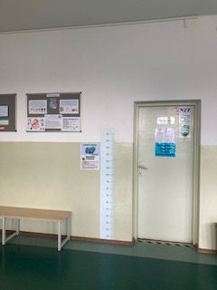

Jak się z nami skontaktować?
- Telefonicznie: 91-573 15 49
- Adres e-maila : sekretariat.sp10.stargard@wp.pl
- Możesz napisać pismo i wysłać na adres: Szkoła Podstawowa nr 10, ul. Szkolna 2, 73-110 Stargard
- Możesz przynieść pismo do sekretariatu szkoły.
Sekretariat jest otwarty w godzinach od 7.00 do 15.00.

